почему не создается папка venv

pip install Django

в терминале Django-admin

django-admin startproject servak

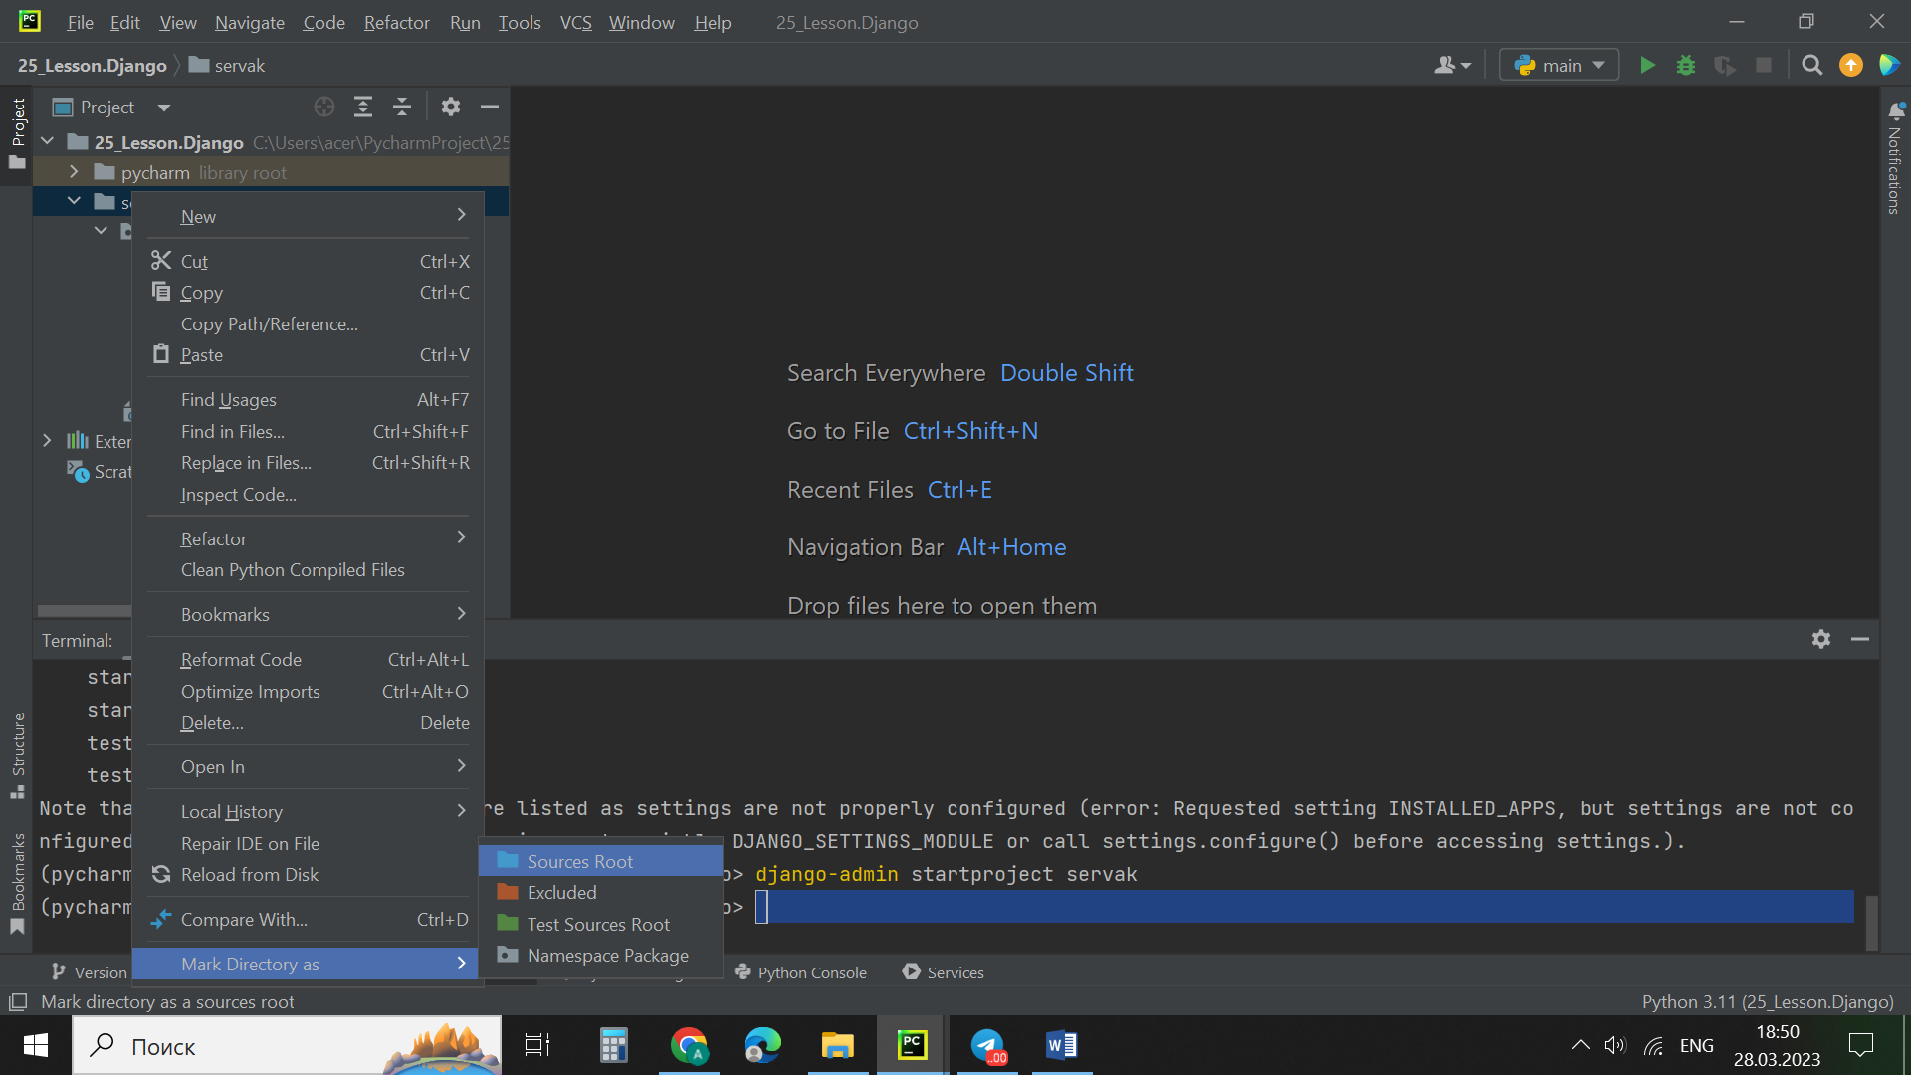

cd ../ выйти на уровень ниже

ls посмотреть что находиться в папках

python manage.py runserver

ctrl + c вырубить сервер

python manage.py startapp mysite

ctrl + s сохранить на сайте